YER KABUĞU

Dünyamızın tüm canlılarının üzerinde
yaşadığı katmanına yer kabuğu denir.

Magmatik Kayaçlar
Tortul Kayaçlar
Başkalaşım Kayaçları

Yeryüzünün dışını kaplayan, çeşitli ayrışma ürünlerini bulunduran, birçok canlıyı barındıran ve bu canlılara çeşitli besin maddeleri sağlayan ortamdır.

Magmanın yeryüzünün çeşitli derinliklerinde soğuyarak oluşturduğu kayaçlardır.
Kayaçların aşınmasıyla ortaya çıkan tortuların birikerek ya da çökelerek oluşturduğu kayaçlardır
Magmatik kayaçların basın ve sıcaklık gibi etkilerle değişerek meydana getirdiği kayaçlardır
T O P R A K
KİLLİ TOPRAK
HUMUSLU TOPRAK
KUMLU TOPRAK
KİREÇLİ TOPRAK

Suyu çok fazla emen topraklardır. Hamur kıvamına gelebilirler.
İçinde kum bulunduran gevşek topraklardır
Kalsiyum mineralince zengin, açık renkli topraklardır.
Bitki ve hayvan atıklarının çürümesiyle meydana gelen verimli topraklardır.

Bazalt, andezit, granit.
Kömür, kireç taşı, çakıl taşı.
Mermerler

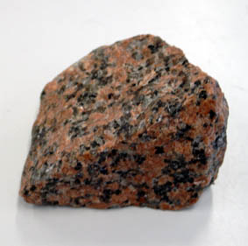
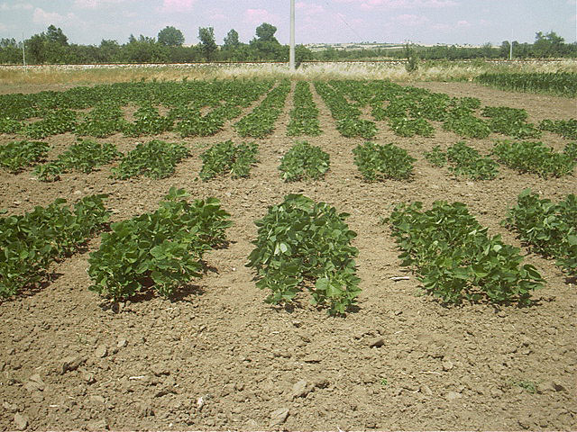
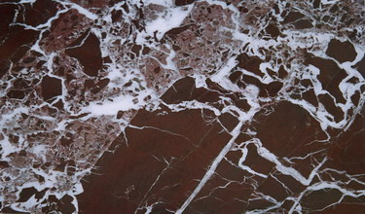
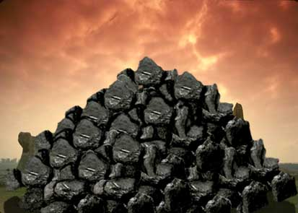
T= Tanım
K= Kavram
Ç= Çeşit
Ö= Özellik
Ör= Örnek

